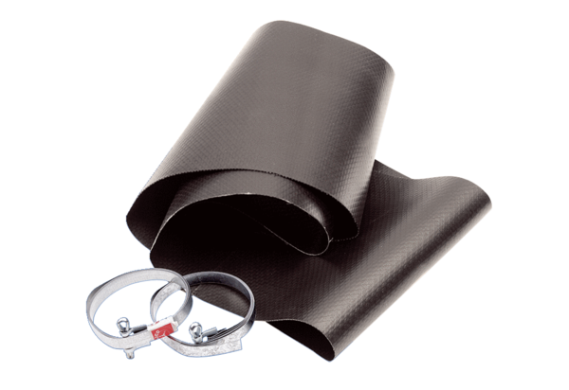Pružná manžeta EL 56Obsah dodávky: 1 kusSortiment: C
Typové číslo: 0092.0150Výrobce: MAICO

